МУНИЦИПАЛЬНОЕ БЮДЖЕТНОЕ ОБРАЗОВАТЕЛЬНОЕ УЧРЕЖДЕНИЕ
ДОПОЛНИТЕЛЬНОГО ОБРАЗОВАНИЯ
«ДЕТСКИЙ ТЕХНОПАРК «КВАНТОРИУМ»

Исследовательский проект

Проект «Ионного паруса» для борьбы с
мелким космическим мусором

Направление: Космические технологии

Авторы проекта:
Лев Хайруллаев, МОУ СОШ №23, 9 класс
Толков Тимофей, МОУ Гимназия №45, 7 класс
Анисимова Виктория, МОУ СОШ Лицей №1, 7 класс
Петров Дмитрий, ЦО "Открытие", 7 класс
Перелыгин Всеволод, МОУ СОШ №36, 6 класс
Лисогор Илья, МБОУ Лицей №1, 5 класс
Объединение: «Аэроквантум»
МБОУ ДО детский технопарк «Кванториум»
Руководитель проекта:
Мальков Алексей Викторович

г. Комсомольск-на-Амуре, 2019

Оглавление

1. Пояснительная записка ……………………………………….…3
2. Идея проекта ……………………………………………….….…8
3. Оригинальность ……..………………………………………….10
4. Научная гипотеза………………………………………………..10
5. Цель проекта…………………………………………………….11
6. Задачи проекта…………………………………………………. 11
7. Методы исследования…………………………………………. 11
8. Этапы проекта…………………………………………….…….12
9. Результаты проекта …………………………………………….13
10. Оценка эффективности реализации проекта……………..….13
11. Результаты проекта…………………………………………....13
12. Перспективы дальнейшего развития проекта……………….14
13. Список интернет источников…….…………………………...16
14. Приложение 1……………………………………………….…18
15. Приложение 2…………………………………………..……...21
16. Приложение 3……………………………………………….…23
17. Приложение 4……………………………………………..…...26
18. Приложение 5……………………………………………….…29
19. Приложение 6………………………………………..………...31
20. Приложение 7………………………………………..………...36

Пояснительная записка

Человек с древних времен интересовался объектами небесной сферы и природой космических тел. С середины прошлого века нам удалось совершить огромный скачок на пути освоения околоземного пространства выведя на орбиту первый спутник. Это событие способствовало колоссальному росту интереса к космическим полетам во всем мире, и сейчас запуск космических аппаратов является привычным делом для большинства стран. В результате таких запусков, на орбиту выводится большое количество бесконтрольных отработанных блоков ракет-носителей, которые являются серьезной угрозой как для пилотируемых аппаратов, так и для космических спутников. Контроль количества и движения космического мусора сегодня является актуальной проблемой всего человечества, с которой и борются разработчики прецизионных оптических систем.

Что такое космический мусор?
«Космический мусор - это искусственные объекты и их фрагменты в космосе, которые уже неисправны, не функционируют и никогда более не смогут служить никаким полезным целям, но которые могут представлять опасность для космических аппаратов, особенно пилотируемых.»

Для вывода на орбиту небольшого объема полезного груза (космический аппарат) – человеку приходится отправлять туда гораздо больший объем бесполезного. Бесполезным грузом можно назвать сброшенные обтекатели, разгонные блоки, баки из-под горючего, третьи ступени ракет-носителей и пр. Весь этот груз, отработав свою функцию в течение нескольких минут, может оставаться на орбите в течение дней, месяцев и лет.

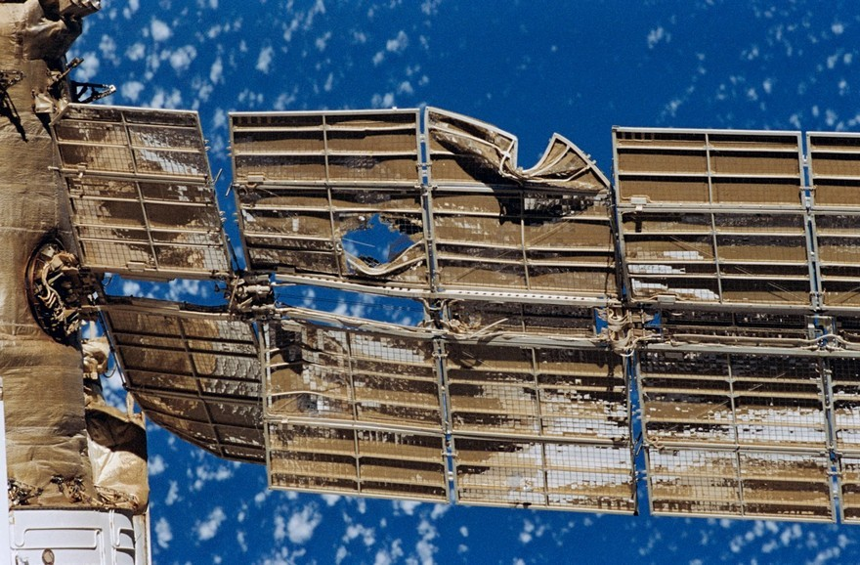

Рис. 1 Последствия столкновения космического мусора с космической станцией «МИР»

Более 50 лет человек запускает искусственные объекты в космос и многие из них уже вышли из строя. За это время запущено более 6000 тысячи спутников, из них 3600 искусственных аппаратов находятся на орбите Земли, около тысячи до сих пор активны. Доклад Генсека ООН о воздействии космической деятельности на окружающую среду в 1993 году вывел проблему космического мусора на международный уровень и показал широкой общественности всю её значимость.
По данным Европейского Космического Агентства (ESA) на орбите Земли находится около 29 тыс. фрагментов и обломков размером более 10 см, около 670 тыс. размером менее 10 см и более 170 миллионов обломков размером от 1 см до 1 мм общей массой до 630 тысяч тонн. Они развивают скорость до 56 тысяч км/ч, что может при столкновении привести к серьёзным повреждениям как оборудования, так и к гибели астронавтов в результате пробития скафандра. *
Весь мусор представляет опасность, но если крупные обломки можно отследить, и вовремя увести станцию (как это делают, чтобы спасти МКС), то объекты размерами от 1 мм до 10 см уже очень сложно определяются и отслеживаются. Они, несмотря на малые размеры, чрезвычайно опасны. Столкновение с маленьким куском пластика или железа на скорости несколько километров в секунду грозит космическому аппарату разрушением или серьезной поломкой.
Примеры:
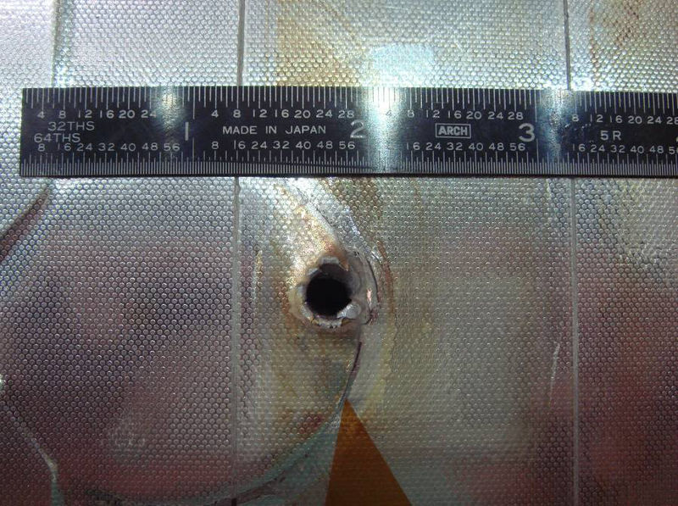

Рис. 2 Сквозное отверстие в радиаторной панели шаттла «Индевор», оставшееся после столкновения с куском мусора.

В 1983 году частица краски оставила вмятину на корпусе американского шаттла "Челленджер", в 2006-м космический мусор повредил терморегуляцию российского спутника "Экспресс АМ11". От чужеродного фрагмента размером всего в один сантиметр пострадала антенна телескопа "Хаббл". МКС совершает в среднем пять маневров в год, чтобы уклониться от столкновения с мусором. Спутник "Канопус В" за год по той же причине менял орбиту дважды.

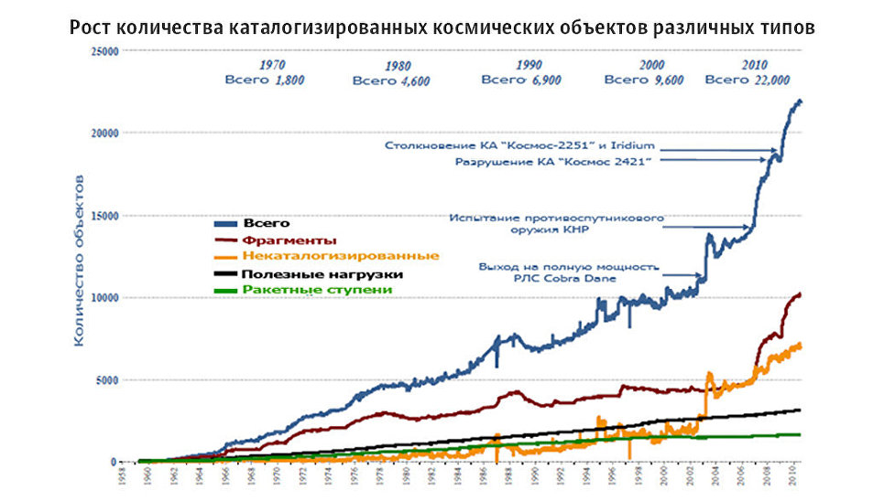

Рис. 3 Рост количества каталогизированных космических объектов
различных типов.
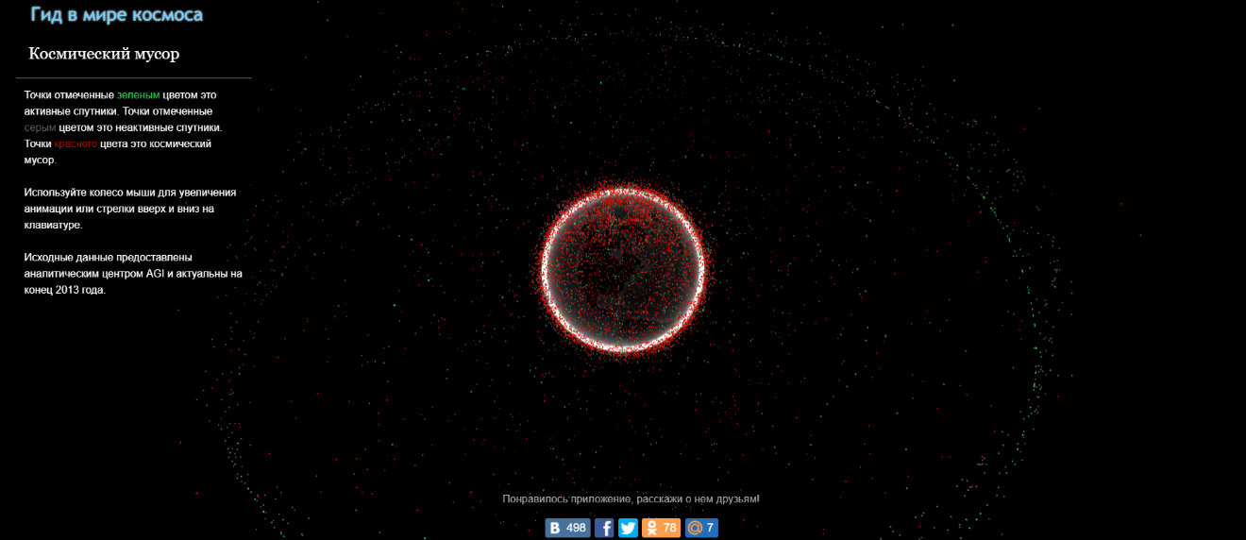

Рис. 4 Интерактивная карта космического мусора на различных орбитах земли. Специальная интерактивная карта способна показать насколько захламлён космос. **
* https://xn----8sbiecm6bhdx8i.xn--p1ai/%D0%BA%D0%BE%D1%81%D0%BC%D0%B8%D1%87%D0%B5%D1%81%D0%BA%D0%B8%D0%B9%20%D0%BC%D1%83%D1%81%D0%BE%D1%80.html
** https://spacegid.com/media/orbital/index.html
93% космического мусора приходится на США, Россию и Китай. Если эти страны смогут совместно договориться и создать программу по уборке космоса, проблема сможет быть решена.

Сложность проблемы:
При работе над данным проектом мы, исследуя проблему утилизации мелкого космического мусора и предложенные способы борьбы с ним (приложение 6), обнаружили факторы, которые изменили наш подход к проблеме, а именно:
1) начинать уборку нужно с утилизации крупного мусора. Дело в том, что накопление крупного мусора может привести к такому эффекту как "самозарождение" мусора (синдром Кесслера).

«Баллистика фрагментов, летающих вокруг Земли, очень сложна: они сталкиваются, дробятся, превращаются в рои, меняют траектории, могут существовать очень долго, размножаться лавинообразно и перекрыть орбиты, угрожают разрушением пилотируемых кораблей и спутников. Их поведение все более непредсказуемо и опасно. Есть системы мониторинга, но они не спасают», — поясняет космонавт-испытатель Сергей Кричевский.

Этот процесс возникновение нового, более мелкого мусора за счет разрушения крупных обломков, может происходить в геометрической прогрессии. Ученые предупреждают, что из-за этого эффекта возможно прекращение полетов и запуски спутников к 2050 году. Особо опасны обломки с большим соотношением площади к массе, поскольку они способны резко менять орбиту, что невозможно предсказать,
2) в современных спутниках используются композитные и другие современные материалы, которые могут быть «радиопрозрачными», что также затрудняет их поиск и сопровождение на основании спектрального анализа,
3) мелкий мусор очень сложно отследить визуальными способами,
4) количество мелкого мусора велико, и его количество растет в геометрической прогрессии.

Идея проекта:
Для борьбы с мелким мусором:
Для решения проблемы утилизации мелкого космического мусора мы предлагаем использовать систему Сот - ионных двигателей (приложение 7), развернутых под углом к потоку мелких частиц. Поток ионизированных частиц должен тормозить скорость частиц мелкого мусора и направлять его к земле, где затем он будет сгорать в плотных слоях атмосферы. При этом элементы для «Ионного паруса» (рис. 5) будут доставляться космическими аппаратами и собираться в систему сот уже на орбите. Можно использовать любые конфигурации, состав и положение ионных двигателей, бортовой компьютер сможет перестраивать расположение двигателей в соответствии с обстановкой.
Мы предлагаем математически рассчитывать зоны работы «Паруса». Центробежная сила и сила гравитации будут стремиться выстроить области в околоземном пространстве с повышенной концентрацией космического мусора. Этот эффект можно проиллюстрировать на примере колец Сатурна (планеты Солнечной системы), когда под воздействием сил гравитации и центробежных сил космические обломки образовали строгие кольца (приложение 4, приложение 5). Таким образом, применяя эти разработки к нашей проблеме, можно будет математически рассчитать области с максимальной плотностью мелкого космического мусора в которых и будет работать наш «Ионный парус», и таким образом, эффективность нашего метода становится очень высокой, т.к. «Ионный парус» будет действовать в зоне максимальной концентрации космического мусора.
Питание сот может осуществляться как от бортовой ядерной энергетической установки, так и от солнечных батарей (рис. 6).

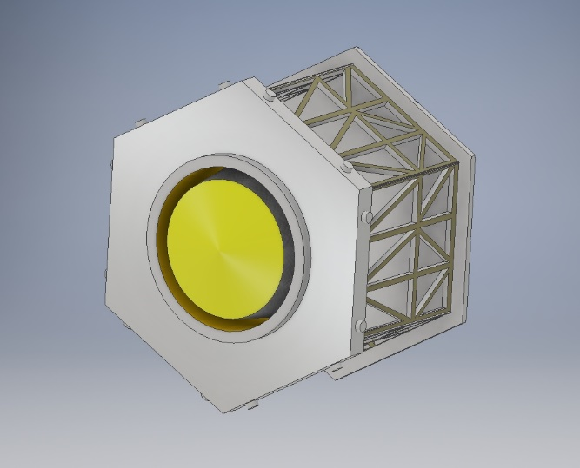

Рис. 5 Ячейка «Ионного паруса» с ионным двигателем
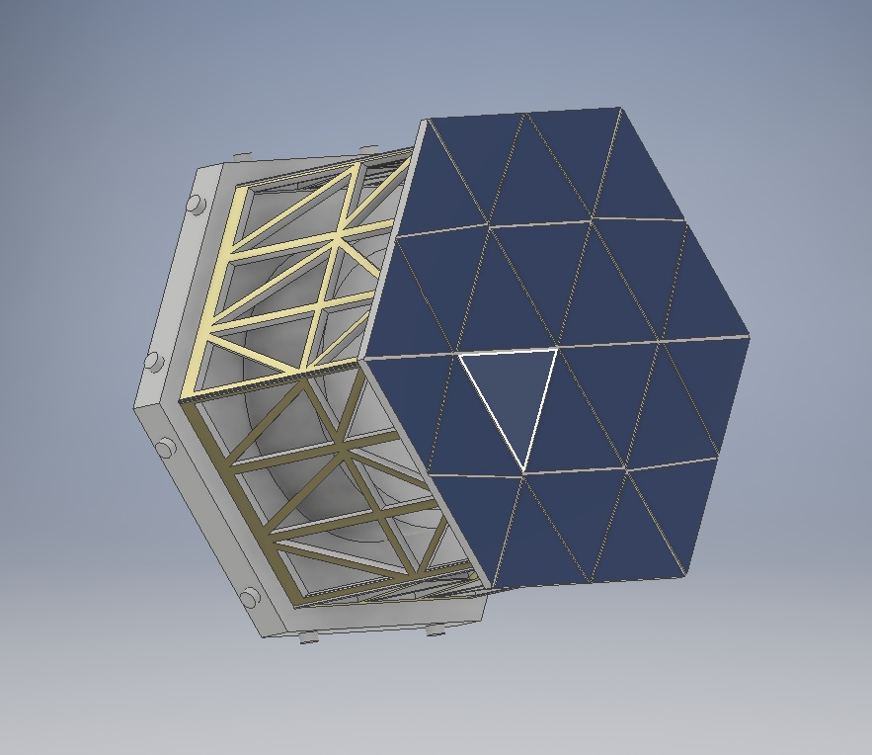

Рис. 6 Солнечная батарея «Ионного паруса»

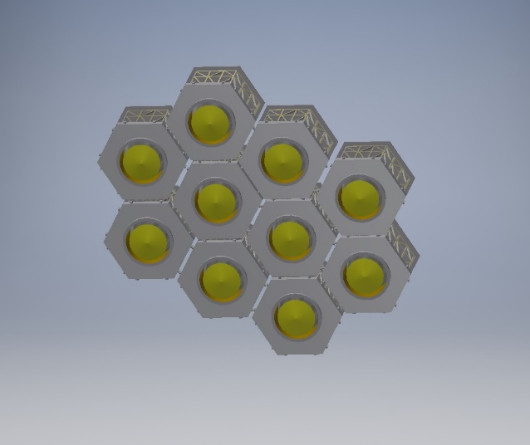

Рис. 7 Система сот ионных двигателей

Оригинальность:
Идея доставки и сборки на орбите «ионного паруса», способного изменять угол и высоту своей орбиты, при этом направляя (при работе своих двигателей) под разными углами поток заряженных частиц для гашения скорости мелкого космического мусора, является, по нашему мнению, оптимальной. Мелкий мусор останавливается и одновременно направляется к земле для сгорания в верхних слоях атмосферы.

Научная гипотеза:
Мы предполагаем, что наиболее оптимальным способом борьбы с наиболее опасным - мелким мусором, будет метод уборки с помощью специализированного космического корабля – «Ионного паруса», собираемого на орбите. Это наиболее эффективный по стоимости и времени уборки метод.
Использование «Ионного паруса», как метода борьбы с мелким космическим мусором, на наш взгляд, будет эффективно в ближайшей перспективе развития космических технологий.

Цель проекта:
Главной целью проекта являлось проектирование 3D модели специального космического корабля - «Ионного паруса» для борьбы с космическим мусором. Итогом этого проекта стала действующая модель ионного двигателя (Приложение3).

Задачи проекта:
- Собрать информацию о существующей проблеме увеличения космического мусора,
- Найти информацию о существующих проектах борьбы с космическим мусором, познакомиться с практическими наработками в этой области,
- На основании сделанного анализа изученной информации предложить свое решение по борьбе с космическим мусором,
- Создать эскизный проект «Ионного паруса»,
- Моделирование в 3D узлов будущего «Ионного паруса»,
- Сборка модели в программе 3D моделирования Autodesk inventor,
- Поиск ошибок и исправление их,
- Напечатать на 3D принтере фрагмент «Ионного паруса»,
- Собрать модель ионного двигателя,
10. Собрать генератор высокого напряжения,
11. Создать презентацию для представления проекта.

Методы исследования:
Теоретические:
1. Изучение интернет источников, поиск материала по тематике,
2. Обобщение и систематизация материала по данной теме,
3. Проведение мозгового штурма для генерации и отбора лучших идей,
4. Выдвижение гипотезы,
5. Построение мыслительного эксперимента,
6. Прогнозирование возможного результата применения «Ионного паруса»,
7. Подготовка предложений по проектированию,
8. Теоретическое представление работы спроектированных корабля.
Практические:
1. Подготовка и создание эскизного проекта будущего ионного паруса,
2. Создание 3D модели «Ионного паруса»,
3. Анализ работы и полученных результатов,
4. Доработка модели,
5. Создание действующей модели ионного двигателя. В качестве источника высокого напряжения используем генератор высокого напряжения (приложение 2).

Этапы проекта:
Первый этап:
На первом этапе мы занимались поиском информации о проблеме и идеях и проектах по утилизации космического мусора(приложение 6).
Цели проекта на первом этапе:
1) Найти в общедоступных источниках информацию о проблеме, предлагаемых способах решения, испытаниях различных систем сбора мусора,
2) Исследование информации и генерация идей, предложение собственного решения, оценка эффективности – построение мысленного эксперимента,

Второй этап:
На втором этапе мы создали концепцию идеи и предложили эскизный проект космического корабля «Ионный парус» и создали его 3D модель.
Цели проекта на втором этапе:
1) Создание эскизного проекта,
2) Проектирование 3D модели «Ионного паруса»,
3) Сборка модели в программе Autodesk Inventor и исправление возможных ошибок.

Третий этап:
На третьем этапе собирались практическая часть проекта.
На третьем этапе работы было сделано:
1) собран источник высокого напряжения (генератор высокого напряжения на транзисторе, приложение 2),
2) спроектирована модель ионного двигателя, напечатаны на 3D принтере детали модели.
3) Спроектирована и собрана подставка под двигатель и напечатан фрагмент модели «Ионного паруса».

Четвертый этап:
На четвертом этапе мы наметили планы по дальнейшему развитию проекта и оформили презентацию для защиты проекта.

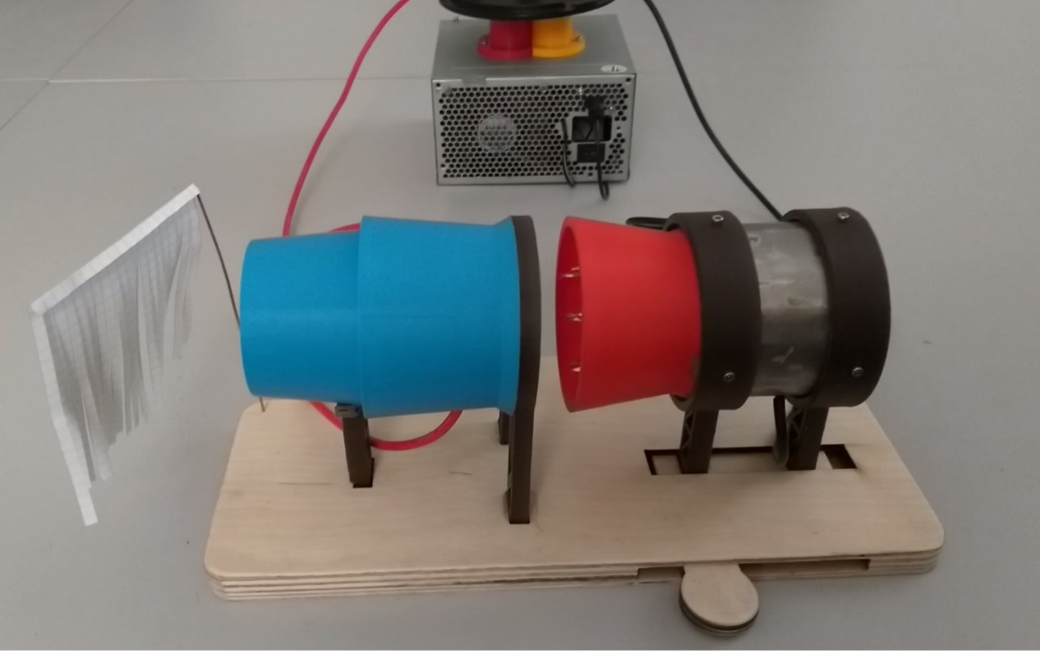

Рис. 8 Работа установки модели ионного двигателя

Руководитель проекта:
Педагог дополнительного образования,
МБОУ ДО Кванториум
Мальков Алексей Викторович
Авторы проекта:
Лев Хайруллаев, МОУ СОШ №23, 9 класс
Толков Тимофей, МОУ Гимназия №45, 7 класс
Анисимова Виктория, МОУ СОШ Лицей №1, 7 класс
Петров Дмитрий, ЦО "Открытие", 7 класс
Перелыгин Всеволод, МОУ СОШ №36, 6 класс
Лисогор Илья, МБОУ Лицей №1, 5 класс

Результаты проекта:
- предложение идеи использования систем ионных двигателей для борьбы с мелким мусором,
- спроектированная модель «космического парусника» - «Ионного паруса»,
- создана модель ионного двигателя,
- собран высоковольтный генератор,
- создана презентация и отчет о проделанной работе.

Оценка эффективности реализации проекта:
Выполнив этот проект, мы:
- узнали много нового из области космонавтики, современных разработок и планов по освоению космоса, современных проблемах развития космоса, о важности использования космоса и технологий,
- узнали о перспективных двигателях,
- продвинулись в освоении 3D проектирования в среде 3D проектирования @AutodeskInventor,
- попробовали себя в роли инженеров изобретателей, получили дополнительные знания и умения полезные для своего профессионального и личностного роста, научились работать в команде,
- мы создали концепцию «Ионного паруса» - космического корабля для решения важной проблемы борьбы с космическим мусором.

Перспективы дальнейшего развития проекта:
Дальнейшая работа над проектом будет заключаться в доработке 3D модели проекта и доработке действующей модели ионного двигателя. Для этого нам необходимо будет создать более мощный источник высокого напряжения (генератор высокого напряжения). Мы хотим провести ряд исследований с ионным двигателем.

Список интернет источников:

1. Ионный двигатель. https://ru.wikipedia.org/wiki/%D0%98%D0%BE%D0%BD%D0%BD%D1%8B%D0%B9_%D0%B4%D0%B2%D0%B8%D0%B3%D0%B0%D1%82%D0%B5%D0%BB%D1%8C
2. Ионный двигатель - что это такое? https://pikabu.ru/story/ionnyiy_dvigatel__chto_yeto_takoe_4566370
3. Ионный двигатель NASA доставит человека на Марс за две недели. https://hightech.fm/2017/10/16/mars-thruster
4. ESA испытало прямоточный ионный двигатель. https://nplus1.ru/news/2018/03/06/ion
5. 7 космических двигателей будущего. https://ribalych.ru/2015/10/02/7-kosmicheskix-dvigatelej-budushhego/
6. 10 фактов о космическом мусоре https://www.popmech.ru/technologies/285532-10-faktov-o-kosmicheskom-musore/
7. Космический мусор https://hi-news.ru/tag/kosmicheskij-musor
8. Орбитальная помойка: как эффективнее убирать космический мусор https://ria.ru/20180521/1520708036.html
9. Космический мусор: откуда берется и почему никуда не улетает. http://np-mag.ru/dela/otvetstvennyvybor/kosmicheskij-musor/
10. Гид в мире мусора. http://spacegid.com/media/orbital/index.html
11. Космический мусор вокруг земли. https://xn----8sbiecm6bhdx8i.xn--p1ai/%D0%BA%D0%BE%D1%81%D0%BC%D0%B8%D1%87%D0%B5%D1%81%D0%BA%D0%B8%D0%B9%20%D0%BC%D1%83%D1%81%D0%BE%D1%80.html
12. https://spacegid.com/media/orbital/index.html
13. Загадка колец Сатурна. https://www.nkj.ru/archive/articles/710/
14. Кольца Сатурна. https://www.astronews.ru/cgi-bin/mng.cgi?page=articles&id=21
15. Из чего состоят кольца Сатурна. http://travelask.ru/questions/556501-iz-chego-sostoyat-koltsa-saturna
16. Вон с околоземной орбиты! http://rscf.ru/ru/node/1888

Приложение 1
Работа над проектом
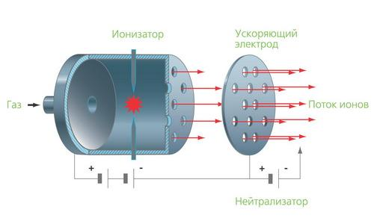

Рис. 1 Принцип действия ионного двигателя

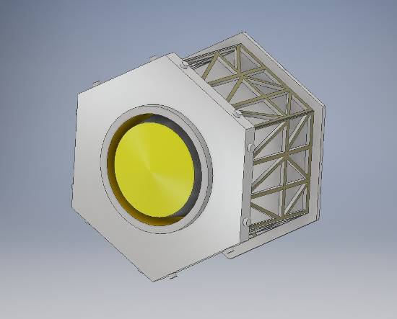

Рис. 2 Проект ячейки «Ионного паруса»

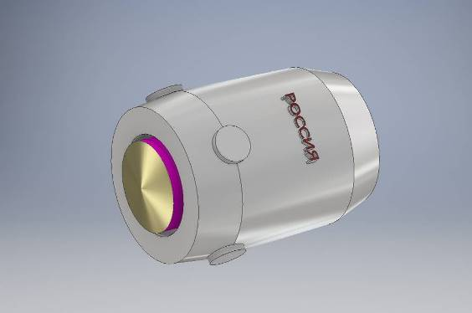

Рис. 3 Проект центрального обитаемого блока

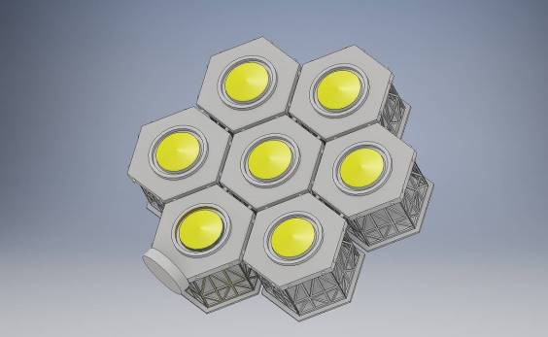

Рис. 4 Проект элемента «Ионного паруса»

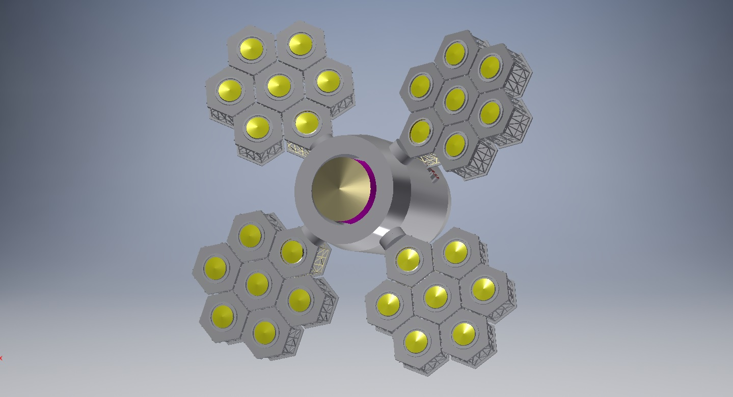

Рис. 5 «Ионный парус» в собранном виде

Приложение 2
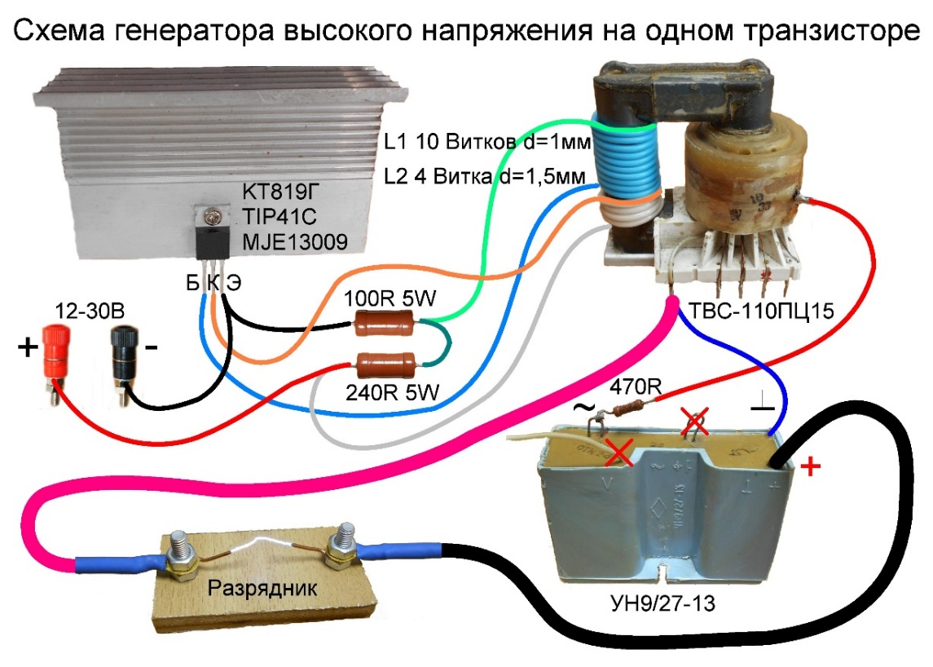

Рис. 6 Схема генератора высокого напряжения
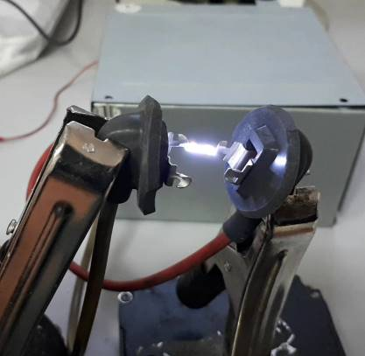

Рис. 7 Испытание генератора. Получение дуги.
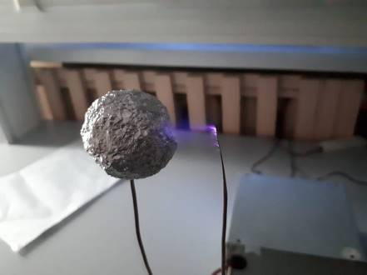

Рис. 8 Работа экспериментальной установки – получение потока ионизированных частиц.
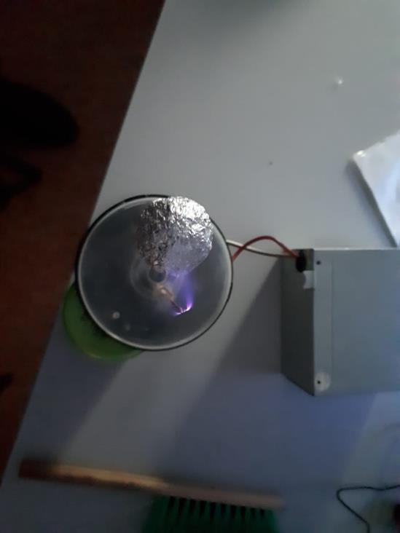

Рис. 9 Работа экспериментальной установки – получение потока ионизированных частиц.

Приложение 3
Работа над моделью ионного двигателя
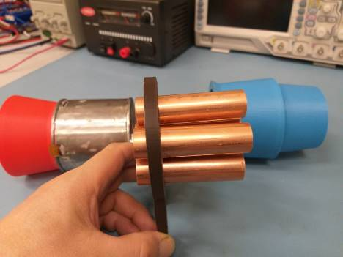

Рис. 10 Элементы действующей модели ионного двигателя
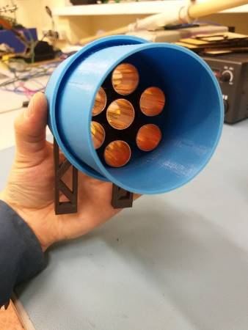

Рис. 11 Элементы действующей модели ионного двигателя

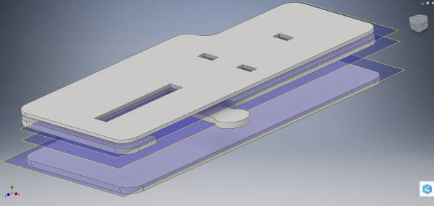

Рис. 12 Проектирование подставки под ионный двигатель (вид сверху)

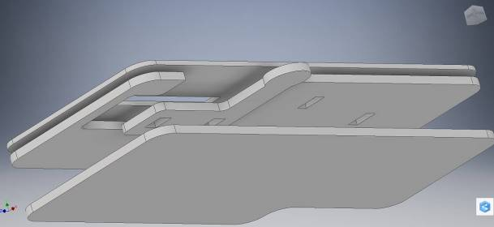

Рис. 13 Проектирование подставки под ионный двигатель (вид снизу)

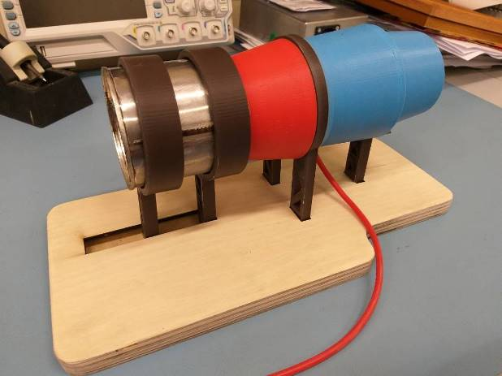

Рис. 14 Модель ионного двигателя в сборе
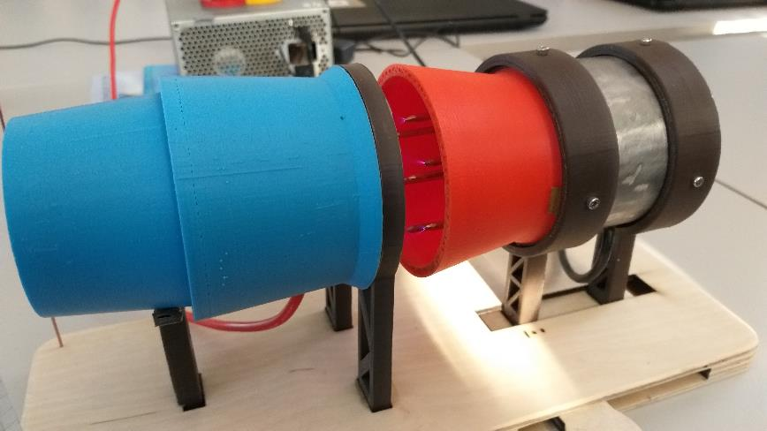

Рис. 17 Модель ионного двигателя в работе

Рис. 15 Модель ионного двигателя в сборе

Приложение 4

Кольца Сатурна

Кольца Сатурна необычайно тонки: хотя их диаметр около 250,000 км, их толщина не превышает 1.5 километров. Сатурн окружают три кольца (А, B и C), которые, как и экватор планеты, наклонены к плоскости ее орбиты под углом 26°45’. Есть и более слабые кольца – D, E, F. При ближайшем рассмотрении колец оказывается еще больше.
Внутренние части колец вращаются быстрее внешних.

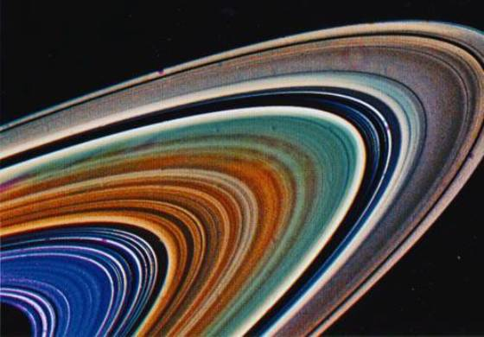

Рис. 16 Кольца Сатурна

Внешнее кольцо отделено от среднего темным промежутка - щелью Кассини. Среднее кольцо - самое яркое. От внутреннего кольца оно тоже отделено темным промежутком. Внутреннее темное и полупрозрачное кольцо называется креповым. Край его размыт, кольцо постепенно сходит на нет.
Эти кольца состоят из пыли, кусков льда и камней. Их размеры колеблются от сантиметра до нескольких метров.
Почему кольца плоские? Их форма - это результат действия двух сил: гравитационной (притяжения) и центробежной. Гравитационное притяжение стремится сжать их со всех сторон. Вращение колец препятствует сжатию поперек оси вращения, но не может помешать ее сплющиванию вдоль оси.

Когда Галилео Галилей впервые наблюдал Сатурн в 1610 г., он подумал, что эти кольца представляли собой гигантские спутники планеты, находившиеся по разные стороны от неё. Однако дальнейшие наблюдения, проводившиеся учёным в течение нескольких последующих лет, показали, что эти кольца меняли свою форму и даже исчезали полностью, по мере того как менялся их наклон по отношению к Земле.

В настоящее время мы знаем, что Галилео наблюдал «пересечение плоскости колец». Экватор Сатурна наклонён по отношению к орбите этой планеты вокруг Солнца под углом примерно в 27 градусов (аналогичный угол наклона для Земли составляет 23 градуса). Когда Сатурн обращается вокруг Солнца, то сначала одно, а затем и второе полушария по очереди освещаются Солнцем. Этот наклон отвечает за смену сезонов, так же как и в случае с Землёй, и когда на Сатурне наступает осеннее или весеннее равноденствие, то Солнце попадает в плоскость системы колец, в которой лежит также и экватор планеты. Солнечные лучи освещают кольца «с ребра», и тонкую полоску колец становится трудно различить при помощи телескопов. Кольца Сатурна очень широкие – они достигают 273600 километров в поперечнике – но толщина их составляет не более 10 метров.

В 1655 г. астроном Кристиан Гюйгенс предположил, что эти странные тела были твёрдыми, наклонёнными кольцами, и в 1660 г. другой астроном предположил, что эти кольца состояли из небольших спутников – догадка, которая не могла получить подтверждения в течение почти 200 последующих лет. В эпоху освоения космоса зонд «Пионер-11» прошёл сквозь плоскость колец Сатурна в 1979 г. В 1980-е гг. космические аппараты «Вояджер-1» и «Вояджер-2» позволили взглянуть на систему колец гигантской планеты.

В 2004 г. миссия НАСА «Кассини-Гюйгенс» впервые в мире вышла на орбиту вокруг Сатурна и произвела подробные наблюдения не только самой планеты, но и её системы колец.

Приложение 5

Ловушки для пыли

Планеты, предположительно, формируются внутри дисков из газа и пыли, окружающих молодые звезды. Однако астрономы долгое время не могли решить проблемы, возникающие при попытке построения цельной теории происхождения планет, которая объясняла бы поэтапно превращение исходных пылинок в планетные системы. Теперь международная команда ученых объявляет о том, что подобрала ключ к решению этой проблемы, получив в ходе моделирования результаты, подтверждающие формирование так называемых «пылевых ловушек», в которых небольшие агрегаты размерами с некрупную гальку слипаются между собой, формируя «строительные кирпичики», из которых в дальнейшем происходит «сборка» планет.

В настоящее время механизмы превращения микронных частиц пыли в частицы размерами в несколько сантиметров, а также слипания крупных планетезималей с образованием ядер планет довольно хорошо изучены. Куда менее ясным остается понимание механизмов формирования из некрупной «гальки» фрагментов размерами с астероиды, которые, тем не менее, являются неотъемлемой частью механизма укрупнения структур, ведущего к формированию планеты.

В новой работе исследователи во главе с доктором Жаном-Франсуа Гонзалесом (Jean-Francois Gonzalez) из Лионского центра астрофизических исследований, Франция, показали при помощи космического моделирования, что в протопланетном диске, расположенном вокруг звезды, высока вероятность формирования особых областей пространства – «ловушек для пыли» - отличающихся повышенной плотностью и замедляющих подходящие к ним частицы пыли, что позволяет последним избежать разрушительных столкновений между собой. Газ под действием эффекта так называемой «обратной реакции» со стороны пыли выталкивается из пылевых ловушек, что эквивалентно повышению в них давления. В дальнейшем такие ловушки становятся основой для формирования более крупных «строительных кирпичиков» будущих планет, указывают авторы*.

*Работа опубликована в журнале Monthly Notices of the Royal Astronomical Society.

Приложение 6

Идеи, предложенные для утилизации космического мусора

Гарпун и сеть

ElectroDynamic Debris Eliminator (EDDE), эта идея заключается в том, чтобы отправить в космос спутник, вооруженный сетью и гарпуном. И действительно, захватывать спутники и другие объекты, сбившиеся с пути, можно обычной сетью. Этот план недорого стоит, удобен и может выехать с любой миссией на низкую околоземную орбиту. Такие спутники могли бы маневрировать по всей НОО и убирать буквально любую цель. Более того, их можно было бы использовать многократно, а значит и убирать больше целей. Разработчики полагают, что EDDE мог бы убирать 136 объектов в три года — а 12 EDDE могли бы убрать 2465 объектов на НОО весом более 2 килограммов за семь лет.
Однако сработает такой план только с крупными объектами.

Космические воздушные шары

Зачем использовать сети, если есть воздушные шары? Эта идея называется Gossamer Orbit Lowering Device, или GOLD System, и были предложена Кристин Гейтс. Концепция использует очень большой и тонкий воздушный шар, который будет оборачивать объект и увеличивать его аэродинамическое сопротивление в несколько сотен раз, тем самым приводя к его падению в атмосферу Земли. GOLD System могла бы ускорить процесс естественного схода с орбиты у некоторых объектов с нескольких столетий до нескольких месяцев. Надувная система проста и эффективна, по крайней мере на бумаге.

Реактивный буксир

Для более крупных объектов можно было бы использовать отдельных суицидальных роботов, которые будут двигать спутники к повторному входу в атмосферу. Проект CleanSpaceOne от EPFL, например, включает спутниковый куб, который будет преследовать, захватывать и уничтожать космический мусор. Правда, стоимость будет непомерно высока — порядка 200 миллионов долларов для каждой миссии.

Солнечный парус

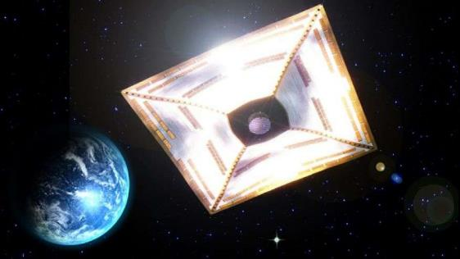
Surrey Space Centre работает над HybridSail — системой, объединяющей большой развертываемый отражающий парус с тросами для буксировки объектов с орбиты. Система будет сводить объекты с орбиты за счет аэродинамического сопротивления и обмена импульсом с заряженными тросами и ионосферной плазмой.
В этой схеме небольшой спутниковый куб должен состыковаться с куском космического мусора. Затем, используя магнитную систему ориентации, он бы стабилизировал крен, тангаж и рыскание объекта. Затем развернул бы тросы и парус 5 на 5 метров, положив начало фазе схода с орбиты.

Перезагрузка низкой орбиты с вольфрамовой пылью

Мы могли бы выпустить облако вольфрамовой пыли на орбиту для создания атмосферного сопротивления на орбитальных высотах. С уменьшением скорости целостность орбит тысяч обломков космического мусора была бы нарушена. Небольшие кусочки мусора постепенно сходили бы со своих орбит в течение нескольких десятилетий (решение не мгновенное).

Чтобы это сделать, нужно выпустить облако вольфрамовой пыли — крошечные частицы не более 30 мкм в поперечнике — на высоте порядка 1000 километров, создав относительно толстый слой мелких частиц материи, которые будут полностью окутывать планету. Вольфрам, который почти в два раза плотнее свинца, прибавит существенный вес любому объекту, за который зацепится.

Стена замерзшей воды в космосе

Этот вариант немножко странный: Ballistic Orbital Removal System. По мнению Джеймса Холлопетера из GIT Satellite, в космос можно отправить ракеты, заполненные водой. После того как они выгрузят свой груз на орбите, появится поле кристаллизовавшейся воды, в которое будет попадать орбитальный мусор, замедляться и сходить с орбиты. Звучит странно — но идея похожа на вариант с вольфрамовой пылью. Вода у нас водится в огромном изобилии, тогда как роботизированные спутники сложные, хрупкие и дорогие.

Перенаправление с помощью лазера

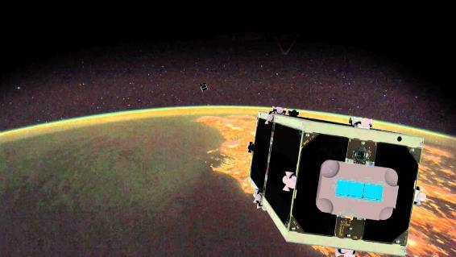
А вот работка наземным лазерам. Laser Orbital Debris Removal, или LODR, будет использовать мощные импульсные лазеры, которые будут стрелять с поверхности и создавать плазменные джеты на космическом мусоре. Это приведет к тому, что мусор будет замедляться и повторно входить в атмосферу, падая в океан. Технологии у нас уже есть, причем лет 15 уже, только вот по плану на один объект будет уходить до миллиона долларов.

Телескоп с лазером

Международная группа ученых предлагает прикрепить гигантский лазер к космическому телескопу и взрывать с его помощью мусор на орбите.
«Возможно, мы, наконец, нашли способ убрать головную боль быстро растущего объема космического мусора, опасного для космической деятельности, — говорит Тошиказу Ебисузаки из Калифорнийского университета в Ирвайне. — Мы считаем, что эта отдельная система может устранить большую часть сантиметрового мусора уже за пять лет эксплуатации».
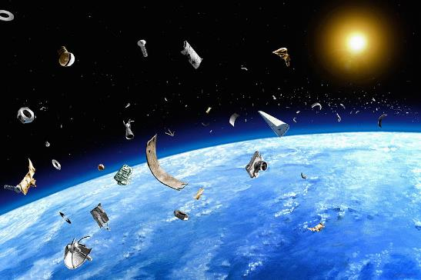
Для устранения орбитального минного поля, в рамках предложения Acta Astronautica, за основу будет взят Extreme Universe Space Observatory (EUSO), новый японский космический телескоп, который присоединится к МКС в 2017 году. EUSO не был предназначен для утилизации мусора — по факту, его основная задача — регистрировать ультрафиолетовое излучение высокоэнергетических космических лучей, которые входят в атмосферу Земли в ночное время. Но мощная оптика телескопа и широкое поля зрения делают его идеальным инструментом для определения небольших скоростных обломков мусора, которые носятся вокруг МКС.
В сочетании с высокоэнергетическим лазером, EUSO становится отличным стрелком. Ебисузаки и его коллеги предлагают оснастить телескоп CAN лазерной системой, которая была спроектирована для нового поколения ускорителей частиц. Лазеры CAN используют массив из тысяч оптоволокон, которые действуют сообща и производят мощный плазменный импульс. Ебисузаки считает, что такой импульс способен замедлять кусок мусора, пока тот не упадет на орбиту и не сгорит в атмосфере Земли.
С глазами EUSO и силой CAN, Ебисузаки говорит, что мы сможем останавливать опасные частицы в полете и сталкивать их в атмосферу Земли. Ученые сейчас занимаются проведением небольшого эксперимента на МКС, используя 20-сантиметровую версию EUSO и мини-лазер CAN с 100 оптических волокон.

Космический мусоровоз
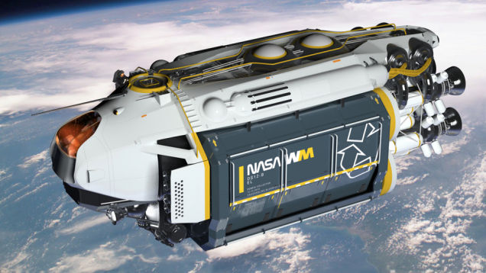
Дизайнер по имени Вон Линг орбитальный мусоровоз представляет так: «Фантастический концепт, состоящий из коллектора, распылителя сетей и места утилизации на орбите околоземной. Однажды переработка мусора может статья делом весьма прибыльным, беря во внимание стоимость запуска, которая за фунт варьирует в пределах 4-5 тысяч долларов, не беря во внимание стоимость используемых для производства спутников ценных металлов. Работать сборщик может на эффективных ракетах для сбора мусора VASIMR и ядерной энергии».

Приложение 7

Ионный двигатель

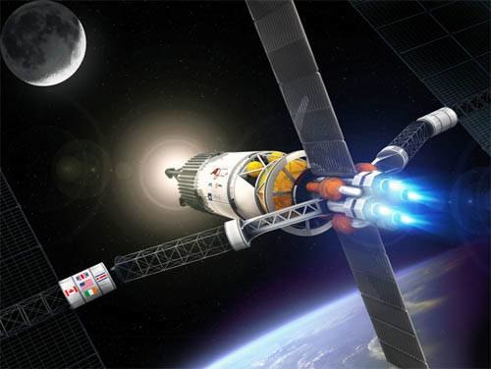
Ионный двигатель — тип электрического ракетного двигателя, принцип работы которого основан на создании реактивной тяги на базе ионизированного газа, разогнанного до высоких скоростей в электрическом поле. Достоинством этого типа двигателей является малый расход топлива и продолжительное время функционирования (максимальный срок непрерывной работы самых современных образцов ионных двигателей составляет более трёх лет). Недостатком ионного двигателя является ничтожная по сравнению с химическими двигателями тяга. По сравнению с двигателями с ускорением в магнитном слое ионный двигатель обладает большим энергопотреблением при равном уровне тяги. Ионные двигатели используют повышенные напряжения, обладают более сложной схемой и конструкцией, что усложняет решение задачи обеспечения высокой надёжности и электрической прочности двигателя.

Сфера применения: управление ориентацией и положением на орбите искусственных спутников Земли (некоторые спутники оснащены десятками маломощных ионных двигателей) и использование в качестве главного тягового двигателя небольших автоматических космических станций.

Ионному двигателю в настоящее время принадлежит рекорд негравитационного ускорения космического аппарата в космосе — Deep Space 1 смог увеличить скорость аппарата массой около 370 кг на 4,3 км/с, израсходовав 74 кг ксенона[1]. Этот рекорд был побит космическим аппаратом Dawn: впервые — 5 июня 2010 года, а к сентябрю 2016 года набрана скорость уже в 39 900 км/ч (11,1 км/с).
Принцип работы двигателя заключается в ионизации газа и его разгоне электростатическим полем. При этом, благодаря высокому отношению заряда к массе, становится возможным разогнать ионы до очень высоких скоростей (вплоть до 210 км/с, по сравнению с 3—4,5 км/с у химических ракетных двигателей). Таким образом, в ионном двигателе можно достичь очень большого удельного импульса. Это позволяет значительно уменьшить расход реактивной массы ионизированного газа по сравнению с расходом реактивной массы в химических ракетах, но требует больших затрат энергии. Технические характеристики ионного двигателя: потребляемая мощность 1—7 кВт, скорость истечения ионов 20—50 км/с, тяга 20—250 мН, КПД 60—80 %, время непрерывной работы более трёх лет. В существующих реализациях ионного двигателя в качестве источника энергии, необходимой для ионизации топлива, используются солнечные батареи.

Рабочим телом, как правило, является ионизированный инертный газ (аргон, ксенон и т. п.), но иногда и ртуть. В ионизатор подаётся топливо, которое само по себе нейтрально, но при бомбардировании высокоэнергетическими электронами ионизируется. Таким образом, в камере образуется смесь из положительных ионов и отрицательных электронов. Для «отфильтровывания» электронов в камеру выводится трубка с катодными сетками, которая притягивает к себе электроны. Положительные ионы притягиваются к системе извлечения, состоящей из двух или трёх сеток. Между сетками поддерживается большая разница электростатических потенциалов (+1090 Вольт на внутренней против -225 Вольт на внешней). В результате попадания ионов между сетками, они разгоняются и выбрасываются в пространство, ускоряя корабль, согласно третьему закону Ньютона. Электроны, пойманные в катодную трубку, выбрасываются из двигателя под небольшим углом к соплу и потоку ионов. Это делается, во-первых, для того, чтобы корпус корабля оставался нейтрально заряженным, а во-вторых, чтобы ионы, «нейтрализованные» таким образом, не притягивались обратно к кораблю.

Недостаток двигателя в его нынешних реализациях — очень слабая тяга (порядка 50—100 миллиньютонов). Таким образом, нет возможности использовать ионный двигатель для старта с планеты, но, с другой стороны, в условиях невесомости, при достаточно долгой работе двигателя, есть возможность разогнать космический аппарат до скоростей, недоступных сейчас никаким другим из существующих видов двигателей.

Работающая модель ионного двигателя, действующая на основе отбрасывания заряженных ионов воздуха с проводящего острия под высоким напряжением, может быть создана в домашних условиях.

